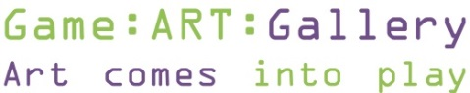

Mostra internazionale della
NEOLUDICA
INSIDE VIDEOGAME
arte . programmazione . workshop . realtà virtuale . sviluppo . publishing
Isola di San Servolo Venezia 7-10 luglio 2016
A cura di Debora Ferrari, Luca Traini, Gloria Vallese, Ivan Venturi
Neoludica è stato il termine col quale abbiamo presentato alla 54.Biennale di Venezia le game art e con questa definizione vorremmo racchiudere le ricerche legate al videogame e alle arti contemporanee, per dialogare col mondo dello sviluppo e dei beni culturali.
Dopo i successi degli scorsi anni a Lucca, Firenze, Milano e Venezia nel 2015, desideriamo riunire sull’Isola di San Servolo gli operatori artistici e produttivi, culturali e formativi, che animano questo mondo.
L’evento è reso possibile da una sinergia tra tutti i partner e la volontà del pubblico di conoscere a fondo questo settore dell’industria creativa.
L’evento in Laguna si focalizza sul tema trainante di Videogame e Arti Contemporanee in 3 ambiti di argomenti ed esposizioni correlate.
Gli appuntamenti e le mostre suddividono la comprensione dell’industria più forte al mondo, e strettamente legata al cinema, in:
- Beni culturali, musei, gallerie, collezionismo e tecnologie interattive e immersive > mostra Game art e sistemi interattivi: il museo come spettacolo multimediale, il videogame come serbatoio di arti
- Formazione specifica e divulgazione della Game Culture > incontri con accademie e incontri con giornalisti di settore e youtuber
- Sviluppo e publishing > workshop e simposi
- Una collocazione perfetta per accostare un antico scenario architettonico reale ad un nuovo immaginario virtuale
- Una mostra che espone disegni e prospettive inediti: un nuovo modo di vedere l’arte e conoscere gli artisti del settore grazie a workshop, incontri, e simposi
- Gli eventi rappresentano anche una sorta di stato dell’arte della game industry come incontro tra creatori-artisti-sviluppatori-publishers-musei

Programma 7-10 luglio 2016, dalle 9.30 alle 19,00
Quattro giorni su un'isola per condividere momenti indimenticabili con i creatori dei mondi videoludici e non solo.
Se avete sempre sognato di incontrare chi realizza videogame, chi ne rappresenta l'eccellenza, chi li pubblica, chi ne scrive, chi li insegna per formare figure per l'industria del videogame, chi fa innovazione nei musei con la gamification... questo evento articolato è per voi!
Master Class, workshop, labs, incontri, giornate di studio, presentazioni, mostre, demo interattive, eventi performativi, dalla game art al sound design, da Star Wars ai titoli indipendenti, dalla concept art di autori italiani al publishing internazionale di Ubisoft e Milestone, dalle accademie alle più importanti testate di settore e youtuber. Tutti insieme per voi sull'Isola di San Servolo.
Quattro giorni con un programma ricchissimo, da 0 a 158 euro, per tutte le tasche, con tanti eventi gratis e tanti regali! Una possibilità unica, realizzabile con la forza dei biglietti di ciascuno!!
Approfondite il programma dal sito www.neoludica.eu

Master Class: concept art for videogame, character design, illustration for entertainment, mecha design, ZBrush for videogame, fotografia per videogame. Prenotazione obbligatoria, costi sul sito.
Workshop e Labs: storia del sound design e del videogame, mecha design di Star Wars, l’uso della macchina da presa per i videogame, ologrammi, animazione dal 2D, video 360°, VR e game art in VR, narrazione videoludica dal 1976 a oggi. Prenotazione obbligatoria, costi sul sito.
Mostre / eventi: team di videogame con demo e giochi, storia e approfondimento sui videogame, game art e concept art con 30 artisti e oltre 60 opere, drawingroom; live painting con modella dal vero; retrogaming; cosplay.
Accademie e formazione: Digital Bros Game Academy, Idea Academy, iMasterArt, Scuola Internazionale di Comics Padova e Firenze, Genius Academy, Event Horizon, Università Statale di Milano, Università Cattolica di Milano, Accademia di Belle Arti di Venezia, UniViU, IUDAV.
Pomeriggio dei guru 7.7.16: si presentano i direttori delle accademie, i docenti dei workshop, i top artist internazionali. Prenotazione obbligatoria, costi sul sito. . 10.7 mattina dei guru: con gli Art Director di Ubisoft Paris Raphael Lacoste e l’AD di Ubisoft Milan Mauro Perini. Presentazione di AESVI4DEV e Premio Drago d’Oro. Prenotazione obbligatoria, costi sul sito.
Simposio e Lab 8.7: ‘Musei, enti e sistemi interattivi videoludici: sperimentare, educare, comunicare’. Prenotazione obbligatoria.
Simposio sviluppatori 9.7: 20 team italiani con titoli che prediligono artisticità nei contenuti o nella forma. Prenotazione obbligatoria.
TEAM SVILUPPATORI
Cyber Coconut. Digital Tales. IV Productions / Leonard Menchiari. Digital Mantis . Adventure’s Planet /FootPrint. Elf Games. Z4G0. Imagimotion. IperUrania Arts. ItaloGames. Marco Alfieri. Studio Evil. Heartbit Interactive. Storm in a Teacup Red bit. Bitnine Studio. Pimy Soft. MagisterApp . Indiegala. White Room. IV Productions
Team direzionale e operativo
Curatori
Debora Ferrari
Luca Traini
Gloria Vallese
Coordinamento sviluppatori
Ivan Venturi
Direzione generale San Servolo Servizi
Fulvio Landillo
Responsabile Eventi San Servolo Servizi
Chiara Ballarin
Coordinatori e hospitality management
Andrea Ferrari, Ambra Bonaiuto
Rapporti Game Designer e concept artist
Cristian Steve Scampini
Sezione storia videoludica e videogame mostra
Emanuele Cabrini
Collaboratore
Francesco Toniolo
Artisti e operatori
MenteZero –Biancamaria Mori
Lucca C&G
Emanuele Vietina
Web, Social media
Ambra Bonaiuto, Salvo Mica
Musei, turismo, beni culturali e Gamification
Fabio Viola
App
Mirco Ferrari

Scopri i game artist e gli ospiti speciali inquadrando il QR
Organization

Game Art Gallery . E-Ludo . Gamesearch.it . Svilupparty. MFLabs . MenteZero .

Collaboration

San Servolo Servizi

Partner | Sponsor

Fondazione Musei Civici Venezia Cineteca di Bologna Comingtools 13/sedicesimi Game Over Ubisoft Milestone Accademia Scuola Internazionale di Comics Idea Academy Genius Academy DBGA Event Horizon Statale Milano Tucano Wacom Comingtools Italian Art of Living TuoMuseo Lucca Comics & Games iMasterArt

Media partner

Game Time, Console Generation, The Game Machine, Game Princess, Wired, Artribune, I love videogame, InsertCoin, Tivoo, CartonMag, Giornale delle Fondazioni, DoctorGame, DadoBax, Safsprinsushi, Sistema Bibliotecario Milanese, Multiplo di Cavriago, Consorzio Biblioteche Nord Ovest Milano, Fondazione Per Leggere

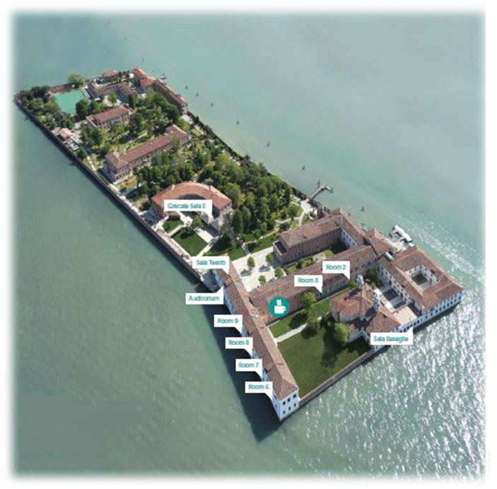

Collegamenti Ferrovia-San Marco/San Zaccaria, prendere il vaporetto della linea 20 che parte dal pontile ACTV di San Zaccaria
Per orari completi actv.it o consultare googlemaps

